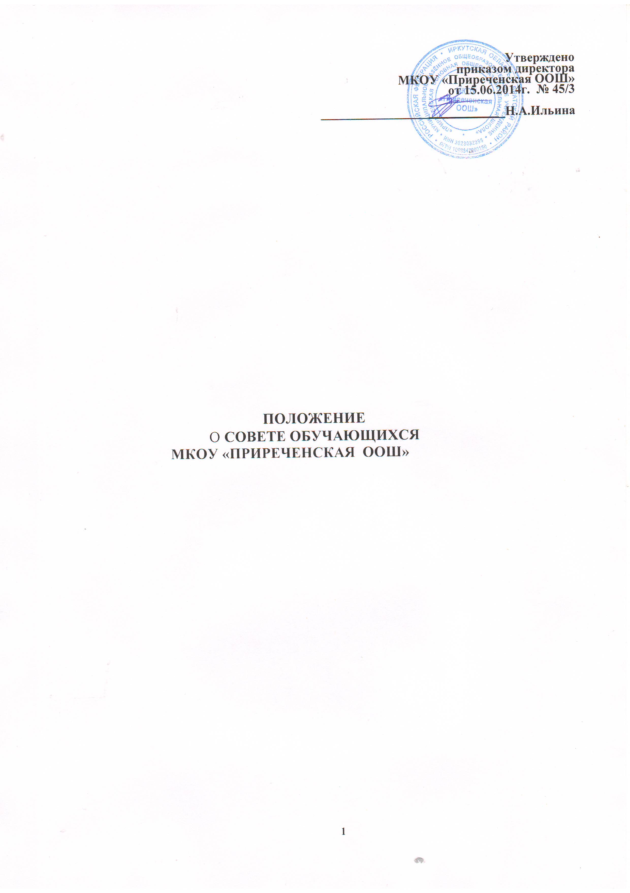

- Общие положения

1.1. Совет обучающихся муниципального казенного общеобразовательного учреждения «Приреченская основная общеобразовательная школа» (далее - Совет обучающихся) является органом управления образовательной организации (далее - школа) и формируется с целью учета мнения обучающихся по вопросам управления школой и при принятии локальных нормативных актов, затрагивающих права и законные интересы обучающихся.

1.2. Совет обучающихся действует на основании Устава школы, «Положения о совете обучающихся школы» (далее - Положение), иных локальных нормативных актах школы.

1.3. Совет обучающихся формируется из числа обучающихся 5-9 классов школы.

Каждый обучающийся 5-9 классов имеет право избирать и быть избранным в Совет обучающихся.

1.4. Деятельность Совета обучающихся направлена на всех обучающихся школы.

1.5. Наличие двух и более Советов обучающихся не допускается.
1.6. Совет обучающихся школы не вправе выступать от имени школы.

- Основные цели и задачи Совета обучающихся

2.1. Целями деятельности Совета обучающихся является формирование

гражданской культуры, активной гражданской позиции обучающихся, содействие развитию их самостоятельности, способности к самоорганизации

- саморазвитию, формирование у обучающихся умений и навыков самоуправления, подготовка их к компетентному и ответственному участию в жизни общества.

2.2. Основными задачами Совета обучающихся являются:

2.2.1. разработка предложений по повышению качества образовательного процесса с учетом интересов и способностей обучающихся;

2.2.2. содействие органам управления школы в решении образовательных, воспитательных и иных задач, в организации досуга обучающихся, в проведении мероприятий, направленных на пропаганду здорового образа жизни и всестороннего развития личности;

2.2.3. участие в решении социальных задач, реализации общественно значимых молодежных инициатив и повышения вовлеченности обучающихся в деятельность органов ученического самоуправления;

2.2.4. содействие в проведении работы с обучающимися, направленной на повышение сознательности обучающихся и их требовательности к уровню своих знаний, воспитанию бережного отношения к имуществу школы;

2.2.5. содействие в проведении работы с обучающимися по выполнению требований Устава школы, «Правил внутреннего распорядка для

2

обучающихся» и иных локальных нормативных актов по вопросам организации и осуществления образовательной деятельности.

- Порядок формирования и структура Совета обучающихся

3.1. Совет обучающихся формируется путем выборов.
3.2. Совет обучающихся формируется путем соответствующих выборов не

реже одного раза в два года.

3.3. Председатель и секретарь Совета обучающихся избираются из состава Совета обучающихся простым большинством голосов на собрании Совета обучающихся.

3.4. Директор школы в течение 10 дней с даты формирования Совета обучающихся размещает на сайте школы информацию о формировании Совета обучающихся, его составе, Председателе и секретаре.

- Взаимодействие Совета обучающихся с органами управления школы

4.1. Взаимоотношения Совета обучающихся с органами управления школы регулируются Уставом, настоящим Положением, иными нормативными локальными актами школы.

4.2. Совет обучающихся взаимодействует с органами управления школы на основе принципов сотрудничества и автономии.

4.3. Представители органов управления школы могут присутствовать на заседаниях Совета обучающихся.

- Полномочия Совета обучающихся

5.1. Совет обучающихся имеет право:

5.1.1. участвовать в разработке и обсуждении проектов локальных нормативных актов, затрагивающих права и законные интересы обучающихся школы;

5.1.2. готовить и вносить предложения в органы управления школы по оптимизации учебно-воспитательного процесса, организации внеучебной деятельности и отдыха обучающихся;

5.1.3. выражать обязательное к учету мнение при принятии локальных нормативных актов школы, затрагивающих права и законные интересы обучающихся;

5.1.4. участвовать в рассмотрении и выражать мнение по вопросам, связанным с нарушениями обучающимися учебной дисциплины и правил внутреннего распорядка школы;

5.1.5. участвовать в разработке и реализации системы поощрений обучающихся за достижения в разных сферах учебной и внеучебной деятельности, в том числе принимающих активное участие в деятельности

3

Совета обучающихся и общественной жизни школы;

5.1.6. получать от органов управления школы необходимую для

деятельности Совета обучающихся информацию;

5.1.7. вносить предложения по решению вопросов использования
материально-технической базы и помещений школы;
5.1.8. информировать обучающихся о деятельности Совета обучающихся
школы в классных коллективах, на собраниях, классных часах;
5.1.9. рассматривать обращения, поступившие в Совет обучающихся

школы.

- Организация работы Совета обучающихся

6.1. Для решения вопросов, входящих в полномочия Совета обучающихся, проводятся заседания Совета обучающихся.

6.2. Заседания Совета обучающихся созываются Председателем Совета обучающихся.

Заседания Совета обучающихся проводятся по мере необходимости, но не реже одного раза в месяц.

Внеочередные заседания проводятся:

- по инициативе председателя;
- по требованию руководителя образовательного учреждения;

- по заявлению членов совета, подписанному 1/2 или более частями членов от списочного состава совета.

Заседания Совета являются правомочными, если в них принимают участие не менее половины от общего числа членов Совета.

6.3. Председательствует на заседаниях Совета обучающихся Председатель Совета обучающихся либо, в его отсутствие, его заместитель. Если Председатель отсутствует, а заместитель не избран, члены Совета обучающихся избирают председательствующего на заседании.

6.4. Заседание Совета обучающихся правомочно, если на нем присутствует более половины избранных членов Совета обучающихся. Решение считается принятым, если за него проголосовало более половины членов Совета обучающихся, присутствующих на заседании. Каждый член Совета обучающихся при голосовании имеет один голос. Передача права голоса другому лицу не допускается.

6.5. Лицо, не являющееся членом Совета обучающихся школы, но желающее принять участие в его работе, может принять участие в заседании, если против этого не возражает более половины членов Совета, присутствующих на заседании. Указанным лицам предоставляется в заседании Совета право совещательного голоса.

4

